МИНИСТЕРСТВО НАУКИ И ВЫСШЕГО ОБРАЗОВАНИЯ РОССИЙСКОЙ ФЕДЕРАЦИИ
ФЕДЕРАЛЬНОЕ ГОСУДАРСТВЕННОЕ АВТОНОМНОЕ ОБРАЗОВАТЕЛЬНОЕ
УЧРЕЖДЕНИЕ ВЫСШЕГО ОБРАЗОВАНИЯ
«СЕВАСТОПОЛЬСКИЙ ГОСУДАРСТВЕННЫЙ УНИВЕРСИТЕТ»
ВТШ «Севастопольский приборостроительный институт»
(полное название института)
Информационные технологии и системы
(полное название кафедры)
Пояснительная записка
к курсовому проекту
по дисциплине «Инфокоммуникационные системы и сети»
на тему | Локальная компьютерная сеть предприятия. Вариант – 3.
Выполнил: студент |  |  |  |  | 4 |  |  | курса, группы: |  |  |  |  |  |  |  | ИС/б-22-2-о
Направление подготовки (специальности) |  |  |  |  |  |  |  |  |  |  |  |  |  |  |  | 09.03.02 Информационные
системы и технологии
(код и наименование направления подготовки (специальности))
профиль (специализация) |  |  |  |  |  |  |  |  |  | Интеллектуальные веб-ориентированные
информационные системы и технологии
Мовенко Константин Михайлович
(фамилия, имя, отчество студента)
Руководитель
 |  |  | (фамилия, инициалы, степень, звание, должность)
Защита « |  |  |  | » |  |  |  |  |  |  |  |  | 20 |  |  |  | г. | Оценка
Руководитель
 |  |  |  |  |  |  |  | (подпись) |  |  |  |  |  |  |  |  |  |  |  | (инициалы, фамилия)
20 |  |  |  |  |  |  |  |  |  |  |  |  |  | 25 |  | г.

СОДЕРЖАНИЕ

ВВЕДЕНИЕ 4
ПОСТАНОВКА ЗАДАЧИ 5
1 ОПРЕДЕЛЕНИЕ КОЛИЧЕСТВА И МЕСТОРАСПОЛОЖЕНИЯ КРОССОВЫХ, СЕРВЕРНЫХ ПОМЕЩЕНИЙ И ТЕЛЕКОММУНИКАЦИОННЫХ РОЗЕТОК СЕТИ 6
2 РАЗРАБОТКА ЛОГИЧЕСКОЙ СТРУКТУРЫ СЕТИ И ПЛАНИРОВАНИЕ ВИРТУАЛЬНЫХ СЕТЕЙ 7
2.1 Выбор и обоснование структуры сети 7
2.2 Деление сети предприятия на независимые виртуальные сети 7
2.3 Обеспечение отказоустойчивости компьютерной сети 7
3 ВЫБОР АКТИВНОГО ТЕЛЕКОММУНИКАЦИОННОГО ОБОРУДОВАНИЯ 8
4 НАЗНАЧЕНИЕ СЕТЕВЫХ АДРЕСОВ КОММУНИКАЦИОННОМУ ОБОРУДОВАНИЮ И ПОДСЕТЯМ 9
5 РАЗРАБОТКА ФИЗИЧЕСКОЙ СТРУКТУРЫ СЕТИ 10
5.1 Выбор типов кабелей 10
5.2 Схема размещения компонентов СКС 10
5.3 Расчёт величины расхода кабеля 10
5.4 Расчёт габаритных размеров декоративного кабельного короба 10
5.5 Выбор пассивного телекоммуникационного оборудования 10
6 РАЗРАБОТКА ПОЛИТИКИ ИНФОРМАЦИОННОЙ БЕЗОПАСНОСТИ В СЕТИ ПРЕДПРИЯТИЯ 11
6.1 Политика информационной безопасности для отдельных видов сервисов 11
6.2 Общие правила предоставления доступа к информационным ресурсам 11
6.3 Правила доступа персонала к информационным ресурсам 11
7 РАЗРАБОТКА СКРИПТОВ КОНФИГУРАЦИИ КОММУНИКАЦИОННОГО ОБОРУДОВАНИЯ 12
7.1 Сценарии конфигурации коммутаторов 12
7.2 Сценарий минимальной конфигурации маршрутизатора 12
7.3 Конфигурирование списков доступа 12
7.4 Конфигурирование процедур трансляции адресов 12
8 КОМПЬЮТЕРНОЕ МОДЕЛИРОВАНИЕ ФУНКЦИОНИРОВАНИЯ СЕТИ 13
8.1 Цели и задачи моделирования сети 13
8.2 Создание топологии сети в системе Packet Tracer 13
8.3 Конфигурирование и моделирование функционирования локальной сети 13
8.4 Тестирование сети и коррекция схемы сети по результатам моделирования 13
ЗАКЛЮЧЕНИЕ 14
СПИСОК ИСПОЛЬЗОВАННЫХ ИСТОЧНИКОВ 15
ПРИЛОЖЕНИЕ А 16
ПРИЛОЖЕНИЕ Б 17

ВВЕДЕНИЕ

В современном мире информационные технологии являются неотъемлемой частью структуры практически любых организаций и предприятий. Они помогают решать многие задачи, такие как: коммуникация между сотрудниками, хранение и передача данных, распределение доступа к ресурсам, оптимизация рабочих процессов. Основой цифровой инфраструктуры предприятия выступает локальная вычислительная сеть (ЛВС).
Локальная сеть представляет собой систему коммуникации между аппаратным обеспечением на ограниченной территории (одно или несколько соседних зданий). Она связывает собой элементы цифровой инфраструктуры (рабочие станции, сервера, периферийные устройства) и позволяет им быстро обмениваться данными между собой без подключения к Интернет-провайдеру, а также настраивать права доступа и политику безопасности.
Неполадки и сбои в работе ЛВС могут оказать серьёзный непоправимый ущерб функционированию компании. Поэтому проектирование и разработка сетевой инфраструктуры требует тщательного подхода с учётом различных аспектов: выбор топологии, распределение сетевых адресов, настройка списков доступа и др.
Целью представленной работы является разработка для малой организации локальной вычислительной сети, которая будет обеспечивать своим пользователям информационные услуги с требуемым уровнем безопасности.
В ходе работы будут решены следующие задачи:
- Определение количества пользователей сети и её прикладного назначения;
- Выбор топологии сети и метода доступа для обеспечения надёжности её функционирования;
- Подбор необходимого активного и пассивного оборудования (коммутаторы, роутеры, кабеля и др.);
- Разработка схемы электрических соединений компонентов сети, расчёт длины кабелей в её составе;
- Конфигурирование оборудования в соответствии с поставленными требованиями;
- Проверка корректности конфигурации сети через процесс моделирования;
Работа проводится с намерением углубить теоретические знания в области архитектуры компьютерных сетей, приобрести практические навыки моделирования ЛВС.
Результатом работы станет готовый проект локальной сети, включающий её физическую и логическую структуру, конфигурацию и модель в симуляторе Cisco Packet Tracer.

ПОСТАНОВКА ЗАДАЧИ

Необходимо создать для предприятия локальную вычислительную сеть для обслуживания рабочих групп персонала, дать возможность выхода в Интернет, обеспечить сети надежное функционирование в соответствии с техническим заданием.
Частные требования техзадания таковы:
Организация располагается в одном одноэтажном здании (чертёж расположения офисных помещений расположен в приложении А). В ней функционирует четыре внутренних и два внешних сервера. Сервера подключаются в узлах этажа.
Сеть реализована на коммутаторах. Присутствует поддержка технологии VLAN (виртуальные локальные сети). Также реализовано резервирование. Допустимая отказоустойчивость сети – 0,2 сек.
Связь с провайдером глобальной сети (Интернет) осуществляется по двум каналам через технологию Fast Ethernet. Способ адресации – бесклассовый. Имеется демилитаризованная зона.
Внутренняя безопасность низкая. Политика безопасности регламентирует взаимодействие пользователей с Интернет, а также правила удалённого доступа.
В основном компания использует нетребовательное программное обеспечение: продукты Microsoft Office, 1С: Бухгалтерия, Интернет-браузер. Интернет по необходимости доступен всем сотрудникам.

1 ОПРЕДЕЛЕНИЕ КОЛИЧЕСТВА И МЕСТОРАСПОЛОЖЕНИЯ КРОССОВЫХ, СЕРВЕРНЫХ ПОМЕЩЕНИЙ И ТЕЛЕКОММУНИКАЦИОННЫХ РОЗЕТОК СЕТИ

Организация располагается в одноэтажном здании, где имеется 14 помещений, размеры указаны на чертеже. Длина коридора – 48,7 метров (т.е. диаметр сети не превышает 200 метров). Общая площадь здания – 730,5 м².
Согласно стандарту EIA/TIA-569 на один этаж требуется одно телекоммуникационное помещение. Поскольку площадь относительно мала, для расположения серверов и коммутационного оборудования целесообразно всё активное оборудование размещать в одном месте. Чтобы кабельные линии до рабочих мест не превышали норматив в 90 метров, аппаратная должна располагаться в центре здания. По этим причинам для технических нужд была выделена комната 312 площадью 16,2 м². Там будет установлена система кондиционирования, внутренние и внешние сервера, коммутационный шкаф.
Количество пользователей сети не определено, а число рабочих мест определяется из расчета 5 м² на одно место. Полагаем, что в комнате площадью до 40 м² располагается одна рабочая группа, а в комнате свыше 40 м² – две. Число компьютеров в рабочей группе не должно превышать 14.
На одно рабочее место приходится 1 розетка телекоммуникационная, 1 розетка телефонная, 2 розетки электрические (4 розетки). Также на каждое помещение предусматривается 4 электрические и 1 телефонная розетка. Таким образом на одного пользователя приходится одна телекоммуникационная розетка (ТР), в крупных помещениях предусмотрена запасная.
Распределение рабочих мест на этаже было представлено в форме таблицы (таблица 1.1).
В результате анализа плана этажа и расчётных данных предлагается для размещения администратора сети и технического персонала выделить комнату 306. М²

Таблица 1.1 − Площадь помещений и распределение ТР
№ | Площадь помещения, м² | Число рабочих мест | Число рабочих групп | Число ТР | Число розеток | Примечания
301 | 34,8 | 7 | 1 | 7 | 33
302 | 17,4 | 3 | 1 | 3 | 17
303 | 55,2 | 11 | 2 | 11 | 49
304 | 30,0 | 6 | 1 | 6 | 29
305 | 36,0 | 7 | 1 | 7 | 33
306 | 17,4 | 3 | 1 | 3 | 17 | Админ сервера
307 | 17,4 | 3 | 1 | 3 | 17
308 | 36,0 | 7 | 1 | 7 | 33
309 | 35,4 | 7 | 1 | 7 | 33
310 | 54,0 | 10 | 2 | 11 | 46
311 | 34,2 | 6 | 1 | 7 | 30
312 | 16,2 | 0 | - | - | ? | Аппаратная
313 | 54,0 | 10 | 2 | 11 | 46
314 | 54,0 | 10 | 2 | 11 | 46
 | 492 | 90 | 18 | 96 | 429

Итого, общая площадь рабочих помещений составляет 492 м², из чего следует, что в перспективе общее число рабочих мест может составлять приблизительно 90.

2 РАЗРАБОТКА ЛОГИЧЕСКОЙ СТРУКТУРЫ СЕТИ И ПЛАНИРОВАНИЕ ВИРТУАЛЬНЫХ СЕТЕЙ

2.1 Выбор и обоснование структуры сети

В проектируемой сети имеется 90 рабочих станций, объединённых в 18 рабочих групп. Для обеспечения работы пользователей предусмотрены 4 внутренних и 2 внешних сервера, подключаемых через аппаратную комнату.
Сеть должна обеспечивать выход в Интернет для внутренних пользователей сети и доступ к почтовому и Web-серверам из внешней сети.
С учётом требований безопасности все серверы, взаимодействующие с Интернет, вынесены в отдельную подсеть − демилитаризованную зону (DMZ). В неё входят:
- почтовый сервер;
- Web-сервер;
- FTP-сервер;
Внутри локальной сети предприятия располагаются:
- файловый сервер;
- сервер печати;
- сервер авторизации;
- DHCP- и DNS-сервер;
- рабочие станции сотрудников;
Таким образом извне доступен только ряд разрешённых серверов, всё остальное находится в локальной защищённой зоне.
Для подключения рабочих станций используется несколько коммутаторов уровня доступа (SW 2). Они объединяются через маршрутизирующий коммутатор (SW 3), который обеспечивает маршрутизацию между VLAN.
Передача данных между локальной сетью и DMZ будет осуществляется через маршрутизатор, имеющий выход в Интернет. На маршрутизаторе настроены межсетевой экран (Firewall) и трансляция сетевых адресов (NAT).
Логическая структура сети имеет централизованную архитектуру (приложение Б): всё активное оборудование размещено в аппаратной комнате, а рабочие группы подключаются через коммутаторы SW 2.

2.2 Деление сети предприятия на независимые виртуальные сети

Для достижения повышения производительности и уровня защиты отдельных рабочих групп сеть разделена на несколько VLAN.
Количество и состав виртуальных сетей определяются рабочими группами пользователей, которые были выделены относительно числа рабочих станций на комнату. Для комнат с несколькими рабочими группами пользователи были поделены по VLAN пополам.
Все VLAN получили уникальные номера с диапазоном для возможного расширения. Группировка представлена в таблице 2.1.

Таблица 2.1 – Распределение рабочих групп по VLAN
VLAN | Рабочие группы | Назначение
10 | 306 | Управление сетью
20 | 302, 307 | Администрация
30 | 304, 311 | Бухгалтерия
40 | 310 (1-2), 313 (1-2), 314 (1-2) | Общие пользователи
50 | 301, 305, 308, 309 | Технический персонал
60 | 312 | Аппаратная

2.3 Обеспечение отказоустойчивости компьютерной сети

Необходимо обеспечить бесперебойное функционирование сети даже в случае отказа одного или нескольких компонентов. Для этого в сети поддерживается отказоустойчивость, достигаемая за счёт резервирования оборудования, т.е. создания избыточных элементов в сети.
«Бесшовное» резервирование для указанной задачи излишне трудоёмко, поэтому отказоустойчивость реализуется через технологию изменения топологии сети. Данный метод работает по протоколам, предотвращающим зацикливание путей между устройствами.
Мера отказоустойчивости – время схождения (конвергенции) сети, которое для данной задачи крайне мало – 0,2 секунды. По этой причине на коммутаторах будет настроен протокол RSTP, ускоренное расширение стандартного протокола STP.
Резервирование каналов реализуется через дублирование магистральных соединений между коммутаторами. В случае возникновения неисправности сеть будет динамически перестроена с учётом зарезервированных каналов передачи данных.

3 ВЫБОР АКТИВНОГО ТЕЛЕКОММУНИКАЦИОННОГО ОБОРУДОВАНИЯ

Основное телекоммуникационное оборудование в сети – коммутаторы, на которых она построена. Рабочие группы объединяются коммутаторами уровня доступа (SW 2), а трафик между ними управляется маршрутизирующим коммутатором (SW 3). Для подключения к Интернету служит роутер.
Для коммутации на уровне доступа (SW 2) использованы классические коммутаторы Cisco Catalyst 2960-24TT (таблица 3.1). Они обеспечивают базовую коммутацию кадров, поддерживают технологию VLAN, а также имеют 24 порта Fast Ethernet для подключения всех пользователей рабочей группы. Наличие портов Gigabit Ethernet позволяет передавать трафик на другие устройства с большой пропускной способностью.

Таблица 3.1 − Технические характеристики коммутатора доступа
Параметры | Значение
Тип сети | Fast Ethernet, Gigabit Ethernet
Количество базовых портов | 24 Ethernet 10/100
Буфер памяти (на один порт) | 16 МБ DRAM (общая память)
Скорость передачи по UPLINK | 10/100/1000 Мбит/с (x2)
Размер таблицы MAC адресов (L2) | до 8000 записей
Методы коммутации | store-and-forward
Протоколы удаленного управления | Telnet, SSH, SNMP, RMON
Пропускная способность | 16 Гбит/с
Среда передачи | Витая пара (UTP/STP)
Интерфейсы | Консольный порт RJ-45, 24 Fast Ethernet, 2 Gigabit Ethernet uplink
Электропитание | Встроенный блок питания AC, поддержка внешнего резервного питания (RPS)
Габариты, Вес | 4.4 * 44.5 * 23.6 см., 8.15 кг.

На уровне распределения (SW 3) использован маршрутизирующий коммутатор Cisco Catalyst 3560 модели WS-C3560-24PS (таблица 3.2). В отличие от SW 2 он поддерживает маршрутизацию между VLAN, что необходимо в данной сети для передачи пакетов между разными рабочими группами. Catalyst 3560 обеспечивает высокую производительность при маршрутизации внутри локальной сети, что делает его оптимальным решением для распределительного уровня. Также поддерживает Gigabit Ethernet и возможность работы с современными протоколами.

Таблица 3.2 − Технические характеристики коммутатора SW 3
Параметры | Значение
Тип сети | Fast Ethernet, Gigabit Ethernet
Количество базовых портов | 24 Ethernet 10/100
Буфер памяти (на один порт) | 64 МБ DRAM (общая память)
Скорость передачи по UPLINK | 2x Gigabit SPF
Размер таблицы MAC адресов (L2) | до 12 000 записей
Методы коммутации | store-and-forward
Протоколы удаленного управления | Telnet, SSH, SNMP, RMON
Пропускная способность | 32 Гбит/с
Среда передачи | Витая пара и оптоволокно
Интерфейсы | Консольный порт RJ-45, 24 Fast Ethernet, 2 SPF Gigabit uplink
Электропитание | Встроенный блок питания AC, поддержка внешнего резервного питания (RPS)
Габариты, Вес | 4,4 * 44,5 * 35 см., вес 5.4 кг

Для подключения локальной сети к Интернету и организации DMZ используется более современный маршрутизатор Cisco 1941 с управляющим модулем HWIC-4ESW. Он обеспечивает работу с внешними каналами связи, поддерживает функции NAT и Firewall. Применяется на границе сети и взаимодействует с SW 3.

4 НАЗНАЧЕНИЕ СЕТЕВЫХ АДРЕСОВ КОММУНИКАЦИОННОМУ ОБОРУДОВАНИЮ И ПОДСЕТЯМ

Предприятие, для которого разрабатывается проект ЛКС, небольшое – приблизительно 90 сотрудников. Поэтому для частной адресации целесообразно использовать адреса класса C в диапазоне 192.168.0.0 − 192.168.255.255 (маска − 255.255.0.0).
Внешний IP-адрес и сетевая маска выделяется провайдером Интернет-услуг по запросу предприятия. Согласно варианту, предприятию выделен на постоянное пользование один бесклассовый адрес 78.234.108.44. Для обеспечения выхода пользователей сети в Интернет применяется процедура динамической трансляции адресов методом «перегрузки».
Для коммуникационного оборудования использованы адреса в диапазоне 192.168.1.1 − 192.168.1.254. Для портов маршрутизатора выделено два частных адреса: 192.168.0.1 для интерфейса, соединенного с ЛКС, и 192.168.0.2 для интерфейса, подключенного к серверу DMZ.
Адресная информация по всем подсетям представлена в таблице 4.1.

Таблица 4.1 – Адресная информация VLAN
№ | IP-адрес подсети | Маска подсети | Шлюз | Диапазон адресов
10 | 192.168.10.0/24 | 255.255.255.0 | 192.168.10.1 | 192.168.10.2 − 192.168.10.255
20 | 192.168.20.0/24 | 255.255.255.0 | 192.168.20.1 | 192.168.20.2 − 192.168.20.255
30 | 192.168.30.0/24 | 255.255.255.0 | 192.168.30.1 | 192.168.30.2 − 192.168.30.255
40 | 192.168.40.0/24 | 255.255.255.0 | 192.168.40.1 | 192.168.40.2 − 192.168.40.255
50 | 192.168.50.0/24 | 255.255.255.0 | 192.168.50.1 | 192.168.50.2 − 192.168.50.255

В таблице 4.2 приведены диапазоны IP-адресов для всех рабочих групп, распределённых по помещениям предприятия, а также номера портов, к которым они подключены, и адреса коммуникационных устройств.

Таблица 4.2 – Распределение IP-адресов по рабочим группам
№ | Подсеть | Число хостов | Адреса | Устройства / порты
306 | 10 / Управление сетью | 3 | 192.168.10.2 − 192.168.10.4 | Sw1-Fa0/(2-4)
302 | 20 / Администрация | 3 | 192.168.20.2 − 192.168.20.4 | Sw1-Fa0/(5-7)
307 | 20 / Администрация | 3 | 192.168.20.5 − 192.168.20.7 | Sw1-Fa0/(8-10)
304 | 30 / Бухгалтерия | 6 | 192.168.30.2 − 192.168.30.7 | Sw1-Fa0/(11-16)
311 | 30 / Бухгалтерия | 6 | 192.168.30.8 − 192.168.30.13 | Sw1-Fa0/(17-22)
310 | 40 / Общие пользователи | 5 | 192.168.40.2 − 192.168.40.6 | Sw2-Fa0/(2-6)
310 | 40 / Общие пользователи | 5 | 192.168.40.7 − 192.168.40.11 | Sw2-Fa0/(7-11)
313 | 40 / Общие пользователи | 5 | 192.168.40.12 − 192.168.40.16 | Sw2-Fa0/(12-16)
313 | 40 / Общие пользователи | 5 | 192.168.40.17 − 192.168.40.21 | Sw2-Fa0/(17-21)
314 | 40 / Общие пользователи | 5 | 192.168.40.22 − 192.168.40.26 | Sw3-Fa0/(2-6)
314 | 40 / Общие пользователи | 5 | 192.168.40.27 − 192.168.40.31 | Sw3-Fa0/(7-11)
301 | 50 / Техперсонал | 7 | 192.168.50.2 − 192.168.50.8 | Sw3-Fa0/(12-18)
305 | 50 / Техперсонал | 7 | 192.168.50.9 − 192.168.50.15 | Sw4-Fa0/(2-8)
308 | 50 / Техперсонал | 7 | 192.168.50.16 − 192.168.50.22 | Sw4-Fa0/(9-15)
309 | 50 / Техперсонал | 7 | 192.168.50.23 − 192.168.50.29 | Sw4-Fa0/(16-22)
312 | 60 / Внутренние сервера | 4 | 192.168.1.1 − 192.168.1.4 | SW 3
312 | 60 / Внешние сервера | 2 | 192.168.1.5 − 192.168.1.6 | Router

Поскольку предприятие небольшое, было решено не ограничиваться в использовании ресурса IP-адресов и оставлять широкие резервные диапазоны для каждой подсети. Тем не менее, с помощью метода бесклассовой адресации были распределены адреса для рабочих групп, а также портов управления коммутаторов и портов маршрутизаторов.

5 РАЗРАБОТКА ФИЗИЧЕСКОЙ СТРУКТУРЫ СЕТИ

5.1 Выбор типов кабелей

Наиболее «подвижной» частью любой локальной сети является горизонтальная подсистема. На этом уровне часто происходит добавление новых пользователей и перемещение рабочих групп. Поэтому наиболее рациональным вариантом является применение медного неэкранированного кабеля UTP.
Учитывая, что на уровне доступа передача данных выполняется преимущественно со скоростью 100 Мбит/с, а в перспективе есть возможность увеличения скорости передачи для горизонтальной подсистемы, был выбран кабель типа UTP4-C6-SOLID-GY. Это кабель 6-й категории типа неэкранированная витая пара (UTP), состоящий из 4 пар одножильных (solid) медных проводников. Кабель соответствует стандарту пожарной безопасности UL 444 и UL 1581 и имеет следующие технические характеристики:
- диаметр проводника: 0,54 ± 0,01 мм (24 AWG);
- изоляция: полиэтилен повышенной плотности, минимальная толщина 0,18 мм;
- диаметр провода в изоляции 0,99 ± 0,02 мм;
- цвет витых пар: синий-белый/синий, оранжевый-белый/оранжевый, зеленый-белый/зеленый, коричневый-белый/коричневый;
- 4 витые пары с полиэтиленовым разделителем, покрыты поливинилхлоридной оболочкой (PVC) с минимальной толщиной оболочки 0,4 мм;
- внешний диаметр кабеля равен 6,2 ± 0,2 мм;
- рабочая температура кабеля от -20ºC до +75ºС;
- радиус изгиба кабеля: 8 во время инсталляции, 6 при вертикальной установке, 4 при горизонтальной;
- стандартная упаковка размером 21,5 * 42 * 42 см (Ш*В*Г): 305 метров;
- вес кабеля без упаковки: 12.9 кг;
Кабель характеризуется следующими электрическими параметрами:
- максимальное сопротивление проводника при температуре 20°С равно 9,38 Ом/100 м;
- дисбаланс сопротивления не превышает 5%;
- ёмкостной дисбаланс пары по отношению к земле равен 330 пФ/100 м;
- сопротивление на частоте от 0,772 до 100 МГц составляет 85-115 Ом;
- максимальная рабочая ёмкость равна 5,6 нФ/м;
- неравномерность задержки 45 нс/100 м;
- задержка распространения <536 нс/100 м.
Частотные характеристики кабеля приведены в таблице 5.1.

Таблица 5.1 – Частотно-зависимые характеристики передачи
Частота МГц | Затухание дБ/100 м | NEX дБ | ACR дБ/100 м | PS NEXT дБ | ELFEXT дБ/100 м | PS ELFEXT дБ/100 м | RL дБ
31,25 | 11,4 | 45,9 | 34,6 | 42,9 | 33,9 | 30,9 | 23,6
62,5 | 16,5 | 41,4 | 25,8 | 38,4 | 27,8 | 24,8 | 21,5
100 | 21,3 | 38,3 | 19,0 | 35,3 | 23,8 | 20,8 | 20,1
155 | 27,2 | 35,5 | 10,8 | 32,5 | 19,9 | 16,9 | 18,7

Оптоволоконный кабель в разрабатываемой сети использовать нерационально, поскольку предприятие находится на одном этаже, отсутствуют вертикальные магистрали, всё коммуникационное оборудование лежит в одной аппаратной. Также оптоволокно – более дорогостоящая технология.

5.2 Схема размещения компонентов СКС

Схема размещения пассивного и активного телекоммуникационного оборудования разрабатывается на основе чертежа одноэтажного здания, в котором располагается предприятие (приложение А).
В каждой комнате у каждого рабочего места устанавливается одна телекоммуникационная розетка (ТР) с двумя гнёздами RJ‑45 и две силовые розетки на 220 В. ТР закрепляются на стене в специальных коробах на высоте 80 см от пола.
Планировка рабочего места показана на примере комнаты 301 (рисунок 5.1). Все линии связи прокладываются в пластиковых настенных коробах, разделённых на две секции: для телекоммуникационных и для силовых кабелей. ТР фиксируются либо на корпусе короба, либо непосредственно на стене.
Вывод пучка кабелей горизонтальной подсистемы осуществляется через металлическую трубу диаметром 80 мм, которая проходит сквозь стену помещения на высоте 20 см от потолка. В коридоре линии связи размещаются в кабельных лотках между перекрытием и подвесным потолком.
Силовые кабели выводятся через отдельную трубу и укладываются в межпотолочном пространстве.

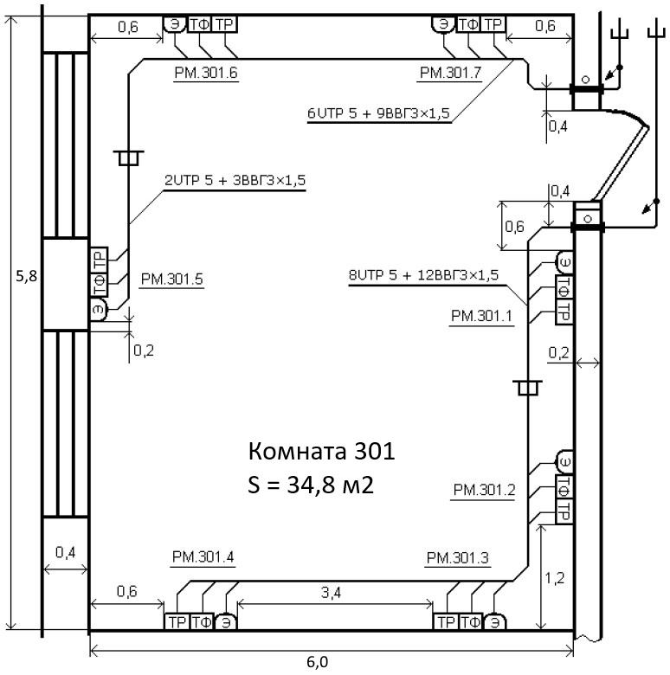
Рисунок 5.1 – Размещение компонентов ЛКС в помещении 301

На рисунке 5.2 изображена схема размещения компонентов и оборудования сети в аппаратной комнате 312. Здесь установлен телекоммуникационный шкаф, в котором устанавливаются распределительные (патч-) панели, коммутаторы канального и сетевого уровней, маршрутизатор и также серверное оборудование. Здесь же располагается щит силового электропитания.
Расстояние между коммуникационным шкафом и стеной помещения выбрано таким образом, чтобы обеспечить доступ к распределительным панелям при монтаже или замене кабелей. Коммуникационные и силовые кабели заводятся в помещение через раздельные трубки.

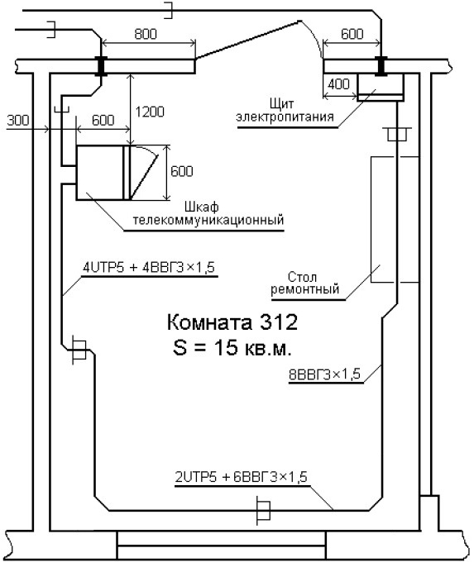
Рисунок 5.2 – Размещение оборудования в комнате 312

Ввод коммуникационных кабелей в шкаф осуществляется через верхнее входное отверстие в его крыше. Кабели подводятся сверху в лотке и затем через верхний вводной люк вводятся внутрь. Благодаря этому к кабелям нет доступа, и они хорошо физически защищены.
Кабели силового питания и телекоммуникационные кабели, идущие от рабочих мест, подводятся к телекоммуникационному шкафу в пластмассовом коробе и вводятся в него через нижний вводной люк.
В теории в комнате можно дополнительно оборудовать два рабочих места: для администратора сети и для инженера-электронщика, однако в плане проекта они реализованы в других комнатах. Тем не менее для тестирования и ремонта техники установлен специальный стол монтажника.

5.3 Расчёт величины расхода кабеля

Для определения минимальной и максимальной длины кабелей горизонтальной подсистемы были построены профили кабельных трасс для наименьшей и наибольшей длин (рисунки 5.3-5.4).

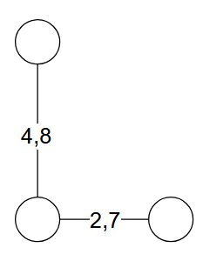
Рисунок 5.3 – Профиль кабельной трассы (минимум)

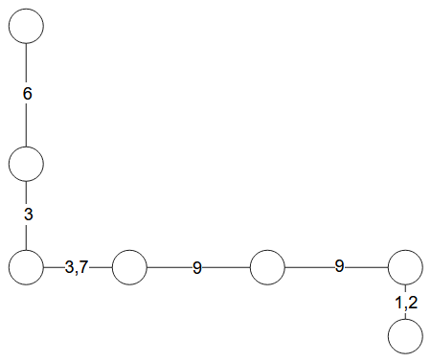
Рисунок 5.4 – Профиль кабельной трассы (максимум)

Среди всех кабельных трасс минимальная длина – путь до розетки внутри комнаты 312 ($L_{min}= 7,5 м$), а максимальная – от аппаратной до крайнего ПК в комнате 301 ($L_{max}= 32 м$).
Средняя длина кабельной трассы (L_{ср}) рассчитывается по формуле:
$$L_{ср}=\frac{L_{min}+L_{max}}{2}=\frac{7,5+32}{2}м=39,5 (м.)$$
Общая длина кабельных трасс (L) вычисляется так:
$$L=\left(1,1L_{ср}+X\right)*{2N}_{р}=\left(1,1*39,5+4\right)*2*429≈8920,6$$
где $N_{р}$ – общее количество телекоммуникационных розеток (94 штуки), а X – 10% резервной длины кабеля (≈4 метра). Учитывается, что к каждой ТР подводится два кабеля одинаковой длины.
Таким образом, для горизонтальной подсистемы требуется 8921 метр кабеля. Известно, что в стандартной кабельной бухте содержится 305 метров кабеля. Тогда для реализации сети потребуется 30 бухт (8920,6/305≈30) или 9150 метров кабеля (30*305=9150).

5.4 Расчёт габаритных размеров декоративного кабельного короба

В проектируемой ЛКС предприятия предусмотрено 90 рабочих мест и 94 телекоммуникационных розетки. Для каждого рабочего места требуется прокладка горизонтальных кабелей категории 5е:
- диаметр кабеля: 5,2 мм;
- площадь поперечного сечения: ${S }_{каб}=21,2 {мм}^{2}$;
Чтобы рассчитать размеры кабельного короба взяты следующие значения параметров:
- коэффициент использования площади: $k_{i}=0,5$;
- коэффициент заполнения: $k_{z}=0,45$;
C целью уменьшения расходов использован короб с двумя секциями: одна для коммуникационных кабелей, вторая для двух силовых. У каждой секции свои габариты.
Требуемое сечение короба определяется по формуле:
$$S_{крб}=\frac{(\sum{S_{iКкаб}}) }{k_{i} k_{z}}+\frac{(\sum{S_{jСкаб}}) }{k_{i} k_{z}}$$
Сечение короба зависит от количества обслуживаемых розеток (ТР). Для разного числа розеток были рассчитаны соответствующие габариты, результаты занесен в таблицу 5.2.

Таблица 5.2 − Параметры кабельного короба
Количество обслуживаемых ТР | 3 | 5 | 6 | 7
Количество горизонтальных кабелей | 6 | 10 | 12 | 14
Требуемая площадь короба, мм² | 565 | 942 | 1131 | 1320
Габаритные размеры односекционного короба, мм | 40*16 | 60*16 | 75*20 | 75*20

На практике наиболее широко используются короба типа NCT1050 сечением 40*16 мм, 60*16 мм и 75*20 мм. По расчётным данным для каждого числа кабелей был выбран соответствующий стандарт.

5.5 Выбор пассивного телекоммуникационного оборудования

Кроме собственно короба для организации кабельных каналов требуется ряд вспомогательных элементов: заглушки, соединители и плоские уголки.
Для размещения коммутационного и активного оборудования сети в здании предусмотрена аппаратная комната 312. Здесь устанавливается 19" телекоммуникационный шкаф.

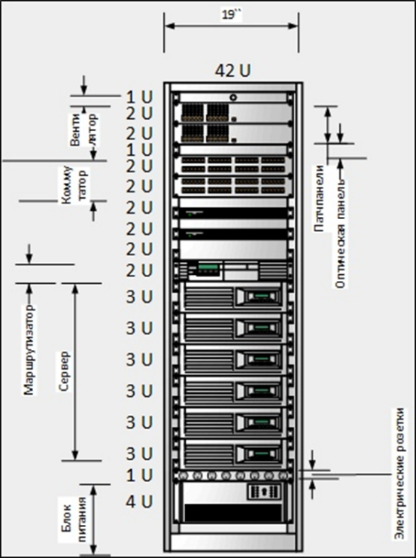
Рисунок 5.5 – Компоновка телекоммуникационного шкафа

В телекоммуникационный шкаф в соответствии с логической схемой сети устанавливаются:
- оптическая панель 24хST (24 порта формата ST);
- 2 патч-панели на 48 портов RJ-45 (для соединения с коммутационным оборудованием горизонтальной подсети);
- 4 коммутатора Cisco Catalyst 2960 на 24 порта;
- маршрутизатор Cisco 1941;
- 6 серверов;
- блок бесперебойного питания;
- блок электрических розеток;
- панель вентиляторов потолочная на 2 вентилятора;
Сеть расположена на одном этаже, поэтому дополнительные распределительные пункты не требуется.

6 РАЗРАБОТКА ПОЛИТИКИ ИНФОРМАЦИОННОЙ БЕЗОПАСНОСТИ В СЕТИ ПРЕДПРИЯТИЯ

6.1 Политика информационной безопасности для отдельных видов сервисов

Вариантом задания заданы следующие виды политики безопасности: взаимодействие пользователей с Интернетом, правила удалённого доступа.
Был составлен перечень требований политики взаимодействия пользователей сети с Интернетом:
- Доступ к Интернету предоставляется сотрудникам только через корпоративный шлюз (SW 3) с установленным межсетевым экраном (Firewall);
- Весь исходящий и входящий трафик проходит через систему трансляции сетевых адресов (NAT);
- Фильтрация сетевого трафика осуществляется через чёрный список (доступ ко всем внешним ресурсам, кроме запрещённых);
- Вся активность пользователей в cети фиксируется в журнале и может быть проверена администратором;
- Обновления ОС и ПО выполняются централизованно через внутренний сервер обновлений;
- обязательная проверка скачиваемых файлов на вирусы;
- Скачиваемые (или переносимые через внешние устройства файлы) обязательно проверяются на вирусы и вредоносное ПО;
- В случае обнаружения подозрительной активности доступ к Интернету для конкретного пользователя временно блокируется;
Затем был составлен перечень требований политики удалённого доступа пользователей к ресурсам предприятия:
- Сотрудник компании несёт ответственность за последствия неправильного использования удалённого доступа;
- Удалённый доступ разрешается лишь отдельным сотрудникам для выполнения рабочих задач (администратор сети, служба безопасности, отдельные специалисты на время командировки);
- Ответственность при удалённом доступе такая же, как и при локальном подключении;
- Перед получением права удалённого доступа сотрудник должен ознакомиться с внутренними правилами безопасности;
- Для аутентификации используется пароль, при необходимости может применяться двухфакторная проверка;
- Запрещается передавать пароли третьим лицам, включая членов семьи;
- Компьютер, подключённый к корпоративной сети удалённо, не должен одновременно быть подключён к другой внешней сети;
- Использование корпоративной почты и ресурсов допускается только для рабочих целей;
- Все удалённые подключения фиксируются в журнале событий и могут быть проверены администратором;
- В случае подозрительной активности учётная запись временно блокируется;

6.2 Общие правила предоставления доступа к информационным ресурсам

Доступа сотрудников к корпоративным ресурсам регламентирован строгими правилами:
Управление доступом пользователей к рабочим системам и серверам осуществляет ИТ-отдел. Его сотрудник(и) выдают учётные записи и пароли, при необходимости настраивают аппаратное обеспечение.
Каждый сотрудник работает строго под своей учётной записью. Передавать её кому-либо или оставлять пароль на виду запрещено. Пароли периодически необходимо обновлять. Попытка входа под чужим аккаунтом считается строгим нарушением.
При увольнении или переводе сотрудника в другой отдел информация об этом передаётся в ИТ-отдел, чтобы учётную запись закрыли. Раз в месяц ИТ-отдел проверяет, все ли учётные записи актуальны.
Ставить программы на пользовательские компьютеры может только администратор или ИТ-специалист. По необходимости можно отправить запрос на установку требуемой сотруднику программы.
Любые проблемы технического характера решают сотрудники техподдержки. Самовольно разбирать, модифицировать и выносить приборы из помещения организации запрещено. Если прибор необходимо отдать в ремонт, все рабочие данные с него либо удаляют, либо переносят.
Обмен документами и файлами осуществляется только через корпоративную почту и серверы. Внешние носители и личные облака можно использовать только после проверки антивирусом. Хранить на рабочих компьютерах и серверах личные нерабочие файлы запрещено.
На всех рабочих компьютерах обязательно должен стоять актуальный антивирус. За поддержку и обновление системного ПО и антивируса отвечает ИТ-отдел. Критически важные файлы и базы данных периодически архивируются.
При обнаружении подозрительного поведения системы и иных странностей необходимо обратиться в техотдел. Также нельзя оставлять открытый компьютер без присмотра.

6.3 Правила доступа персонала к информационным ресурсам

Конкретные права доступа к сетевым ресурсам предприятия для разных подсетей и групп сотрудников были сформулированы в виде ряда таблиц доступа.
Было регламентировано какие виртуальные подсети могут обмениваться данными (таблица 6.1). VLAN разграничивают права доступа рабочих групп друг к другу.

Таблица 6.1 - Регламентация взаимодействия между VLAN
Рабочая  группа /  VLAN | Разрешён доступ к виртуальным сетям
Рабочая  группа /  VLAN | 10/VLAN (админ) | 20/VLAN | 30/VLAN | 40/VLAN | 50 / VLAN
10/VLAN | - | Нет | Нет | Нет | Нет
20/VLAN | Да | - | Нет | Нет | Нет
30/VLAN | Да | Да | - | Нет | Нет
40/VLAN | Да | Да | Да | - | Да
50/VLAN | Да | Да | Нет | Нет | -
60/VLAN (сервера) | Да | Да | Да | Да | Да

Поскольку список сотрудников ещё не задан, формировать правила и временные рамки доступа отдельных пользователей к Интернету смысла нет. Известно лишь что ограниченный доступ есть у всех сотрудников предприятия. Безопасность сети осуществляется через сетевой экран, антивирусы и службы мониторинга.

7 РАЗРАБОТКА СКРИПТОВ КОНФИГУРАЦИИ КОММУНИКАЦИОННОГО ОБОРУДОВАНИЯ

7.1 Сценарии конфигурации коммутаторов

Конфигурация устройств была начата с корневого маршрутизирующего коммутатора (листинг 7.1). К нему подключено четыре коммутатора уровня доступа, четыре внутренних сервера и маршрутизатор.

Листинг 7.1 − Сценарий конфигурации SW 3
Switch#conf t
Switch(config)#hostname SwitchSW3
SwitchSW3(config)#ip routing

!-- Применение протокола VTP
SwitchSW3(config)#vtp domain MyDomain
SwitchSW3(config)#vtp mode server

!-- Создание VLAN
SwitchSW3(config)#vlan 10
SwitchSW3(config-vlan)# name NetworkAdmin

SwitchSW3(config-vlan)#vlan 20
SwitchSW3(config-vlan)# name Management

SwitchSW3(config-vlan)#vlan 30
SwitchSW3(config-vlan)# name Accounting

SwitchSW3(config-vlan)#vlan 40
SwitchSW3(config-vlan)# name Users

SwitchSW3(config-vlan)#vlan 50
SwitchSW3(config-vlan)# name Tech

SwitchSW3(config-vlan)#vlan 60
SwitchSW3(config-vlan)# name Servers

!-- IP-адресация для управления трафиком VLAN
SwitchSW3(config)#interface vlan 10
SwitchSW3(config-if)#ip address 192.168.10.1 255.255.255.0
SwitchSW3(config-if)#exit

SwitchSW3(config)#interface vlan 20
SwitchSW3(config-if)#ip address 192.168.20.1 255.255.255.0
SwitchSW3(config-if)#exit

SwitchSW3(config)#interface vlan 30
SwitchSW3(config-if)#ip address 192.168.30.1 255.255.255.0
SwitchSW3(config-if)#exit

SwitchSW3(config)#interface vlan 40
SwitchSW3(config-if)#ip address 192.168.40.1 255.255.255.0
SwitchSW3(config-if)#exit

SwitchSW3(config)#interface vlan 50
SwitchSW3(config-if)#ip address 192.168.50.1 255.255.255.0
SwitchSW3(config-if)#exit

!-- Перевод портов к коммутаторам (1-4) в режим trunk
SwitchSW3(config)#interface FastEthernet0/1
SwitchSW3(config-if)#switchport trunk encapsulation dot1q
SwitchSW3(config-if)#switchport mode trunk
SwitchSW3(config-if)#switchport trunk allowed vlan 10,20,30
SwitchSW3(config-if)#exit

SwitchSW3(config)#interface FastEthernet0/2
SwitchSW3(config-if)#switchport trunk encapsulation dot1q
SwitchSW3(config-if)#switchport mode trunk
SwitchSW3(config-if)#switchport trunk allowed vlan 40
SwitchSW3(config-if)#exit

SwitchSW3(config)#interface FastEthernet0/3
SwitchSW3(config-if)#switchport trunk encapsulation dot1q
SwitchSW3(config-if)#switchport mode trunk
SwitchSW3(config-if)#switchport trunk allowed vlan 40,50
SwitchSW3(config-if)#exit

SwitchSW3(config)#interface FastEthernet0/4
SwitchSW3(config-if)#switchport trunk encapsulation dot1q
SwitchSW3(config-if)#switchport mode trunk
SwitchSW3(config-if)#switchport trunk allowed vlan 50
SwitchSW3(config-if)#exit

!-- Порты ко внутренним серверам (5-8) в режиме коммутации
SwitchSW3(config)#interface FastEthernet0/5
SwitchSW3(config-if)#switchport mode access
SwitchSW3(config-if)#switchport access vlan 60
SwitchSW3(config-if)#exit

SwitchSW3(config)#interface FastEthernet0/6
SwitchSW3(config-if)#switchport mode access
SwitchSW3(config-if)#switchport access vlan 60
SwitchSW3(config-if)#exit

SwitchSW3(config)#interface FastEthernet0/7
SwitchSW3(config-if)#switchport mode access
SwitchSW3(config-if)#switchport access vlan 60
SwitchSW3(config-if)#exit

SwitchSW3(config)#interface FastEthernet0/8
SwitchSW3(config-if)#switchport mode access
SwitchSW3(config-if)#switchport access vlan 60
SwitchSW3(config-if)#exit

!-- Порт к роутеру
SwitchSW3(config)#interface GigabitEthernet0/1
SwitchSW3(config-if)#switchport trunk encapsulation dot1q
SwitchSW3(config-if)#switchport mode trunk
SwitchSW3(config-if)#switchport trunk allowed vlan all
SwitchSW3(config-if)#exit

Далее были приведены примеры сценария конфигурации для коммутаторов уровня доступа (листинги 7.2-7.5). Всего их в сети четыре, однако их функции одинаковы, а отличие заключается лишь в номерах интерфейсов и подключаемых VLAN.

Листинг 7.2 – Настройка коммутатора Switch1
Switch1>enable
Switch1#configure terminal
Switch(config)#hostname Switch1

!-- Задание режима работы с VTP-протоколом
Switch1(config)#vtp domain MyDomain
Switch1(config)#vtp mode client

!-- Конфигурация магистрального интерфейса
Switch1(config)#interface FastEthernet0/1
Switch1(config-if)#switchport trunk encapsulation dot1q
Switch1(config-if)#switchport mode trunk
Switch1(config-if)#switchport trunk allowed vlan 10,20,30
Switch1(config-if)#exit

!-- Конфигурация интерфейсов VLAN
Switch1(config)#interface range FastEthernet 0/2-4
Switch1(config-if-range)#switchport mode access
Switch1(config-if-range)#switchport access vlan 10
Switch1(config-if-range)#exit

Switch1(config)#interface range FastEthernet 0/5-10
Switch1(config-if-range)#switchport mode access
Switch1(config-if-range)#switchport access vlan 20
Switch1(config-if-range)#exit
Switch1(config)#
Switch1(config)#interface range FastEthernet 0/11-22
Switch1(config-if-range)#switchport mode access
Switch1(config-if-range)#switchport access vlan 30
Switch1(config-if-range)#exit

Листинг 7.3 – Настройка коммутатора Switch2
Switch2>en
Switch2#conf t

!-- Задание режима работы с VTP-протоколом
Switch2(config)#vtp domain MyDomain
Switch2(config)#vtp mode client

!-- Конфигурация магистрального интерфейса
Switch2(config)#interface FastEthernet0/1
Switch2(config-if)#switchport mode trunk
Switch2(config-if)#switchport trunk allowed vlan 40
Switch2(config-if)#exit

!-- Конфигурация интерфейсов VLAN
Switch2(config)#interface range FastEthernet 0/2-21
Switch2(config-if-range)#switchport mode access
Switch2(config-if-range)#switchport access vlan 40
Switch2(config-if-range)#exit

Листинг 7.4 – Настройка коммутатора Switch1
!-- Задание режима работы с VTP-протоколом
Switch3(config)#vtp domain MyDomain
Switch3(config)#vtp mode client

!-- Конфигурация магистрального интерфейса
Switch3(config)#interface FastEthernet0/1
Switch3(config-if)#switchport mode trunk
Switch3(config-if)#switchport trunk allowed vlan 40,50
Switch3(config-if)#exit

!-- Конфигурация интерфейсов VLAN
Switch3(config)#interface range FastEthernet 0/2-11
Switch3(config-if-range)#switchport mode access
Switch3(config-if-range)#switchport access vlan 40
Switch3(config-if-range)#exit

Switch3(config)#interface range FastEthernet 0/12-18
Switch3(config-if-range)#switchport mode access
Switch3(config-if-range)#switchport access vlan 50
Switch3(config-if-range)#exit

Листинг 7.5 – Настройка коммутатора Switch4
Switch4>en
Switch4#conf t

!-- Задание режима работы с VTP-протоколом
Switch4(config)#vtp domain MyDomain
Switch4(config)#vtp mode client

!-- Конфигурация магистрального интерфейса
Switch4(config)#interface FastEthernet0/1
Switch4(config-if)#switchport mode trunk
Switch4(config-if)#switchport trunk allowed vlan 50
Switch4(config-if)#exit

!-- Конфигурация интерфейсов VLAN
Switch4(config)#interface range FastEthernet 0/2-22
Switch4(config-if-range)#switchport mode access
Switch4(config-if-range)#switchport access vlan 50
Switch4(config-if-range)#exit

7.2 Сценарий минимальной конфигурации маршрутизатора

Для проектируемой сети выбран маршрутизатор типа Cisco 1941 c управляющим модулем HWIC-4ESW. В нём имеется два интерфейса Gigabit Ethernet, один из которых используется для подключения к Интернет-провайдеру, а второй – к ЛКС. Управляющий модуль с портами FastEthernet позволяет подключить коммутатор к внешним серверам DMZ.
Сценарий конфигурации указан в листинге 7.6.

Листинг 7.6 – Конфигурация маршрутизатора
Router>en
Router#conf t

Router(config)#interface GigabitEthernet0/0
Router(config-if)#ip address 192.168.0.1 255.255.255.0
Router(config-if)#no shutdown
Router(config-if)#exit

Router(config)#interface FastEthernet0/0/0
Router(config-if)#ip address 192.168.1.5 255.255.255.0
Router(config-if)#no shutdown
Router(config-if)#exit

Router(config)#interface FastEthernet0/0/1
Router(config-if)#no shutdown
Router(config-if)#ip address 192.168.1.6 255.255.255.0
Router(config-if)#exit

7.3 Конфигурирование списков доступа

.

7.4 Конфигурирование процедур трансляции адресов

.

8 КОМПЬЮТЕРНОЕ МОДЕЛИРОВАНИЕ ФУНКЦИОНИРОВАНИЯ СЕТИ

8.1 Цели и задачи моделирования сети

Для тестирования созданного проекта локальной сети предприятия необходимо построить её рабочую модель. Для этих целей был выбран эмулятор компьютерных сетей Cisco Packet Tracer.
Поскольку предприятие велико и устройств в нём много, было решено осуществить моделирование не всей сети, а её базового фрагмента. Он содержит все принципиальные составные части сети: маршрутизаторы, коммутаторы и сервера. Было решено не включать в сеть часть персональных компьютеров – их в ней больше всего (90 штук) и их конфигурация предельно похожа.
Основой моделирования служат: техническое задание, логическая модель сети (приложение Б), расписанные в предыдущих пунктах работы данные об устройствах, подсетях и сценариях конфигурации.
Цель моделирования – проверить функционирование спроектированной ЛКС в соответствии с техническим заданием, оценить корректность разработанных сценариев конфигурирования телекоммуникационного оборудования.

8.2 Создание топологии сети в системе Packet Tracer

По заданной логической схеме в эмуляторе Cisco Packet Tracer была построена топология спроектированной сети (рисунок 8.1). Устройства были распределены по группам и соединены через заданные ранее порты.

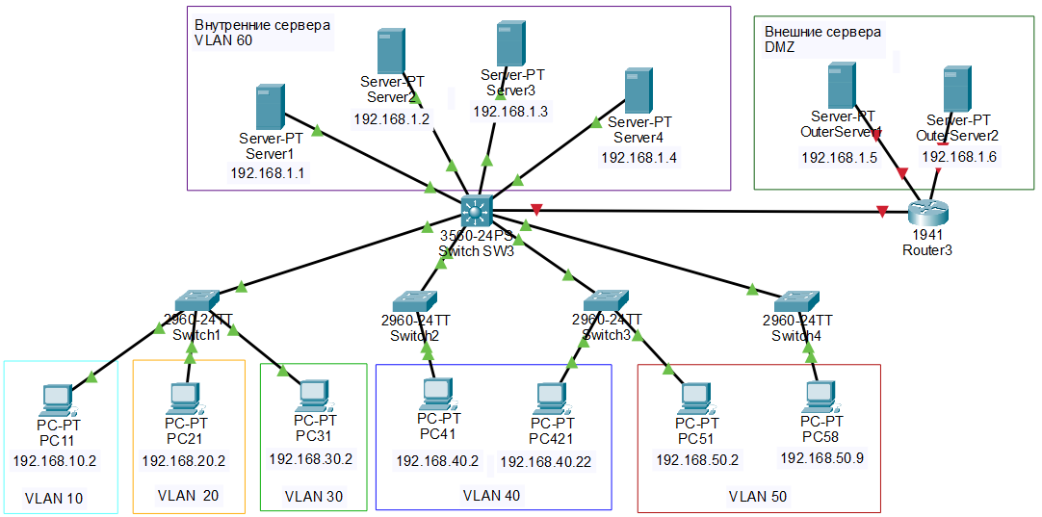
Рисунок 8.1 − Топология моделируемой ЛКС в окне Packet Tracer

Модель имеет четыре коммутатора уровня доступа (SW 2), которые соединяются через распределительный коммутатор SW 3, также связанный с внутренними серверами. Доступ к внешним серверам и сети Интернет осуществляется через роутер.

8.3 Конфигурирование и моделирование функционирования локальной сети

Все компьютеры и сервера получили персональные идентификаторы в соответствии со своими подсетями. Также адресация была выполнена для рабочих портов коммутаторов и маршрутизатора.

8.4 Тестирование сети и коррекция схемы сети по результатам моделирования

.

ЗАКЛЮЧЕНИЕ

.

СПИСОК ИСПОЛЬЗОВАННЫХ ИСТОЧНИКОВ

- Проектирование локальных компьютерных сетей уровня предприятий и организаций: Учебное пособие по курсовому проектированию для высших учебных заведений / В. Чернега, ― Севастополь: «Издательство СевГУ», 2019.― 291 с.

ПРИЛОЖЕНИЕ А
Поэтажные чертежи здания, занимаемого организацией

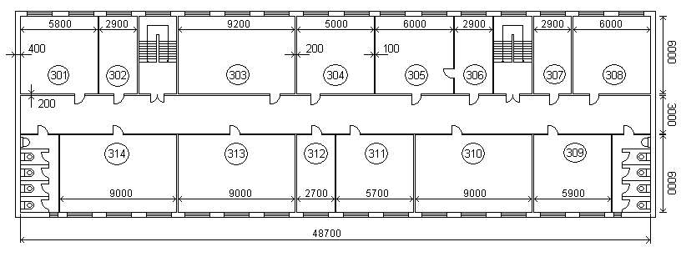
Рисунок A.1 – Чертёж здания (1 этаж)

ПРИЛОЖЕНИЕ Б
Логическая модель проектируемой сети

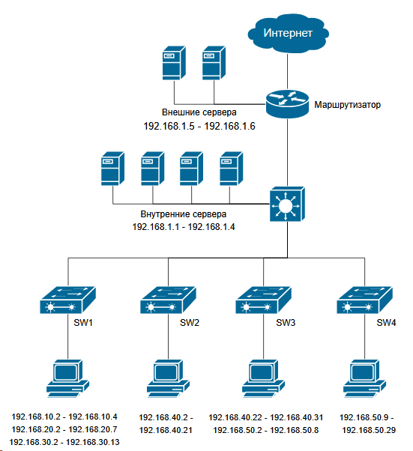
Рисунок Б.1 − Логическая модель сети

